Фото ещё из ВК

Фото:1969 x 4ed2558b
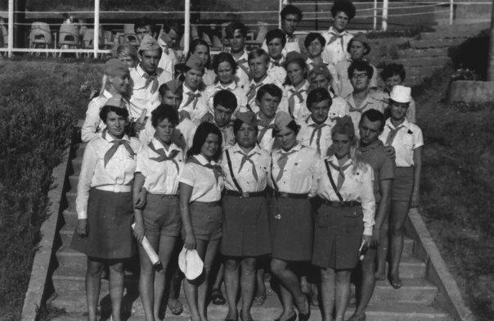1969 x 4ed2558b
Комментарий: Фото:1969 x 4ed2558b
Наименование папки: Фото ещё из ВК

Фото:1969 x b7e0827e (1)
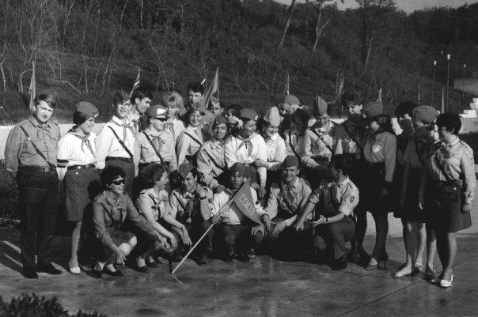1969 x b7e0827e (1)
Комментарий: Фото:1969 x b7e0827e (1)
Наименование папки: Фото ещё из ВК

Фото:1969 x c96d117a
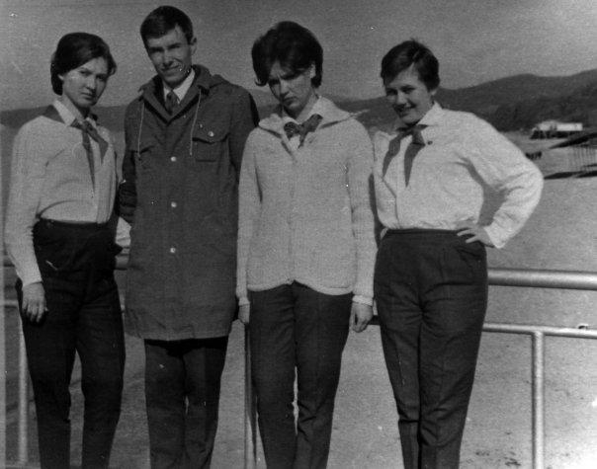1969 x c96d117a
Комментарий: Фото:1969 x c96d117a
Наименование папки: Фото ещё из ВК

Фото:1970 1Pi8D17hKaU
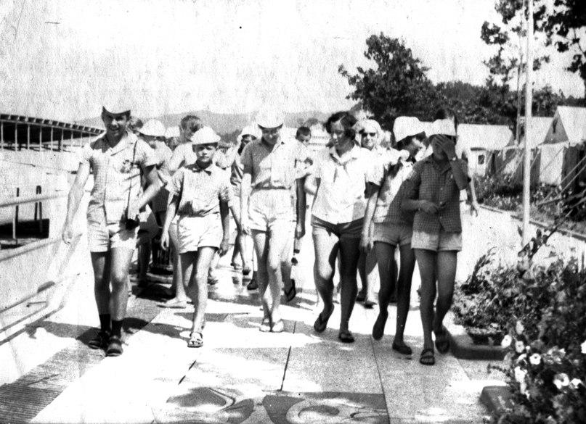1970 1Pi8D17hKaU
Комментарий: Фото:1970 1Pi8D17hKaU
Наименование папки: Фото ещё из ВК

Фото:1970. Вожатский отряд Юность11 dyGg7oPJPeo
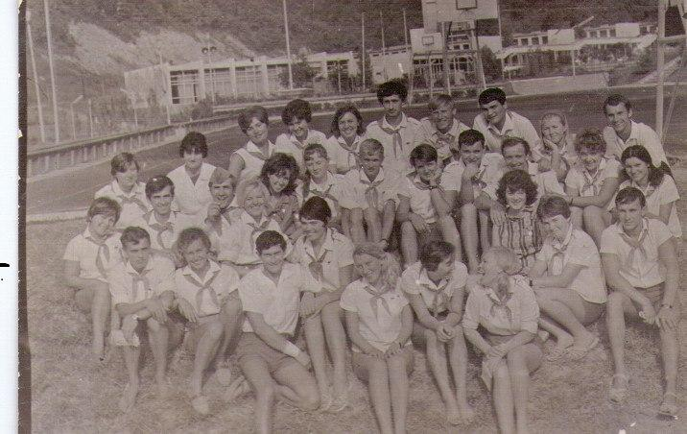1970. Вожатский отряд Юность11 dyGg7oPJPeo
Комментарий: Фото:1970. Вожатский отряд Юность11 dyGg7oPJPeo
Наименование папки: Фото ещё из ВК

Фото:1970. Вожатский отряд Юность rWBKNPnu t0
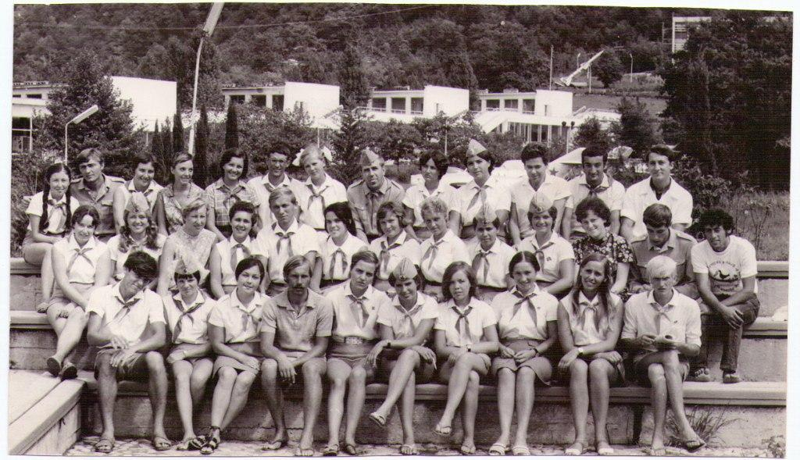1970. Вожатский отряд Юность rWBKNPnu t0
Комментарий: Фото:1970. Вожатский отряд Юность rWBKNPnu t0
Наименование папки: Фото ещё из ВК

Фото:1971. Вожатский отряд Юность12 kQLvHndhuPk
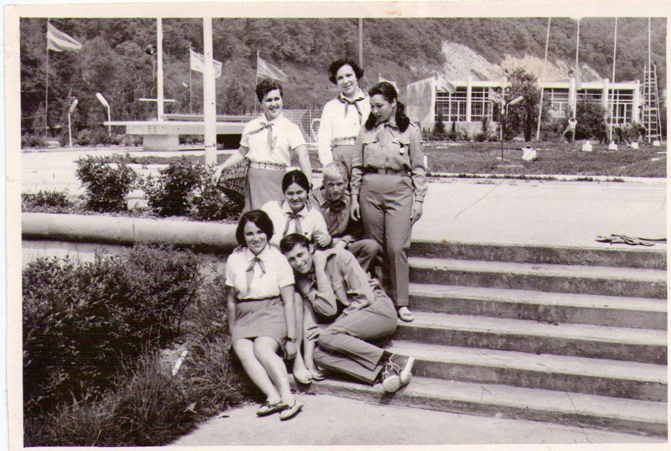1971. Вожатский отряд Юность12 kQLvHndhuPk
Комментарий: Фото:1971. Вожатский отряд Юность12 kQLvHndhuPk
Наименование папки: Фото ещё из ВК

Фото:1971 Вожатский отряд Юность aE4mC5p4xq8
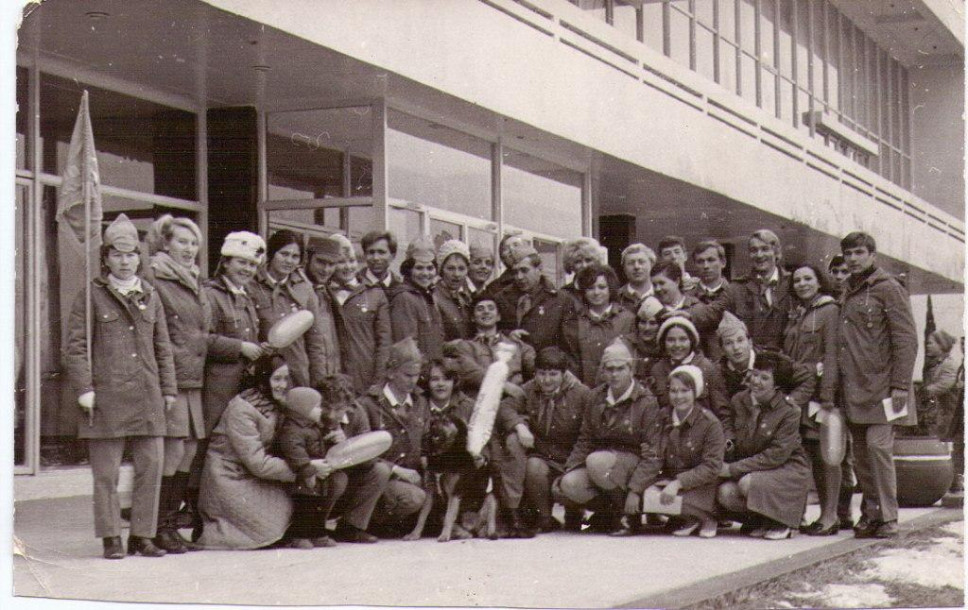1971 Вожатский отряд Юность aE4mC5p4xq8
Комментарий: Фото:1971 Вожатский отряд Юность aE4mC5p4xq8
Наименование папки: Фото ещё из ВК

Фото:1971. Конкурс строя и песни. Вожатский отряд Юность b56h3N0vxwA
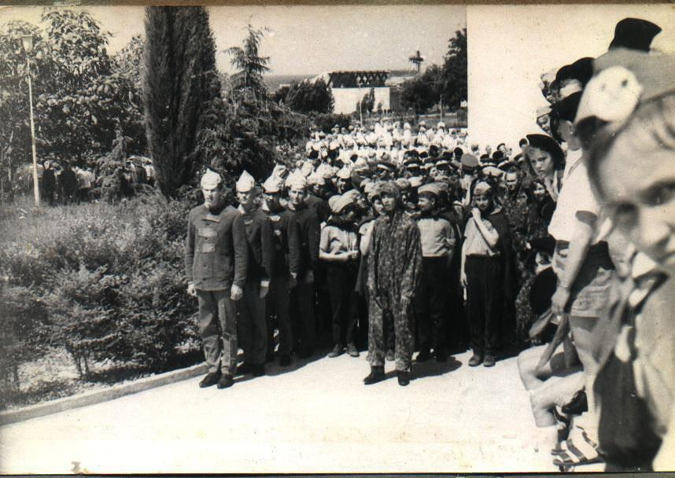1971. Конкурс строя и песни. Вожатский отряд Юность b56h3N0vxwA
Комментарий: Фото:1971. Конкурс строя и песни. Вожатский отряд Юность b56h3N0vxwA
Наименование папки: Фото ещё из ВК

Фото:1971. Конкурс строя и песни. Вожатскй отряд Юность c6NhFdl6rvA
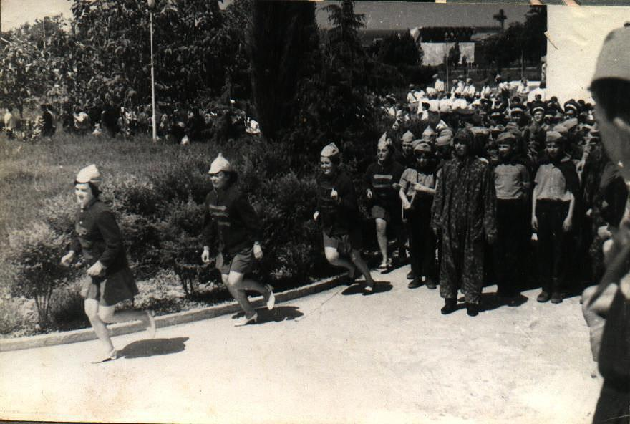1971. Конкурс строя и песни. Вожатскй отряд Юность c6NhFdl6rvA
Комментарий: Фото:1971. Конкурс строя и песни. Вожатскй отряд Юность c6NhFdl6rvA
Наименование папки: Фото ещё из ВК

Фото:1971. Орлятский круг вожатского отряда Юность K7ojhXRVWkE
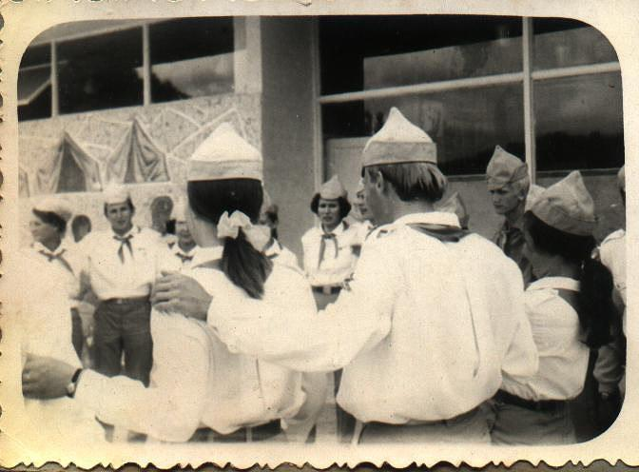1971. Орлятский круг вожатского отряда Юность K7ojhXRVWkE
Комментарий: Фото:1971. Орлятский круг вожатского отряда Юность K7ojhXRVWkE
Наименование папки: Фото ещё из ВК

Фото:1972. Вожатая Лисова Люба ведёт дружинный сбор BYNLsAgQLpA
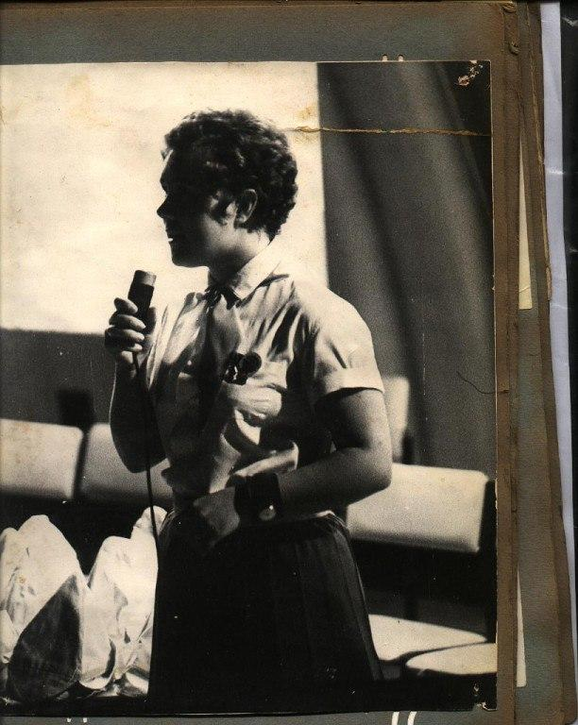1972. Вожатая Лисова Люба ведёт дружинный сбор BYNLsAgQLpA
Комментарий: Фото:1972. Вожатая Лисова Люба ведёт дружинный сбор BYNLsAgQLpA
Наименование папки: Фото ещё из ВК

Фото:1972 Вожатский отряд Юность a8GO9AVpYHs
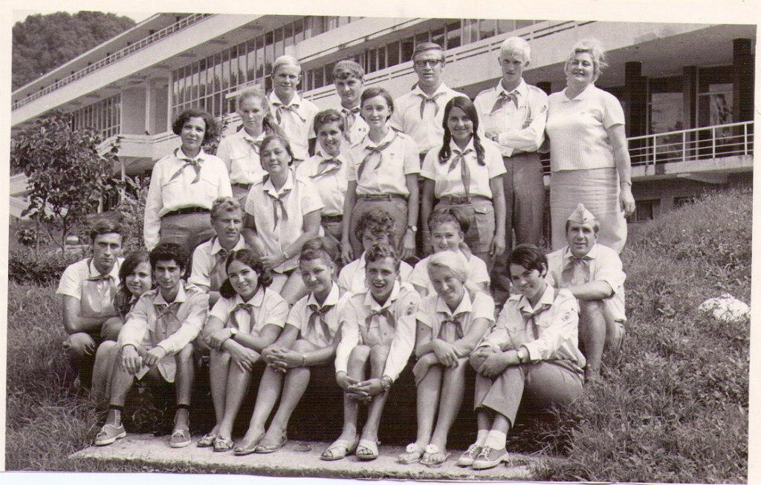1972 Вожатский отряд Юность a8GO9AVpYHs
Комментарий: Фото:1972 Вожатский отряд Юность a8GO9AVpYHs
Наименование папки: Фото ещё из ВК

Фото:1972 Вожатский отряд Юность db emkoyB3Y
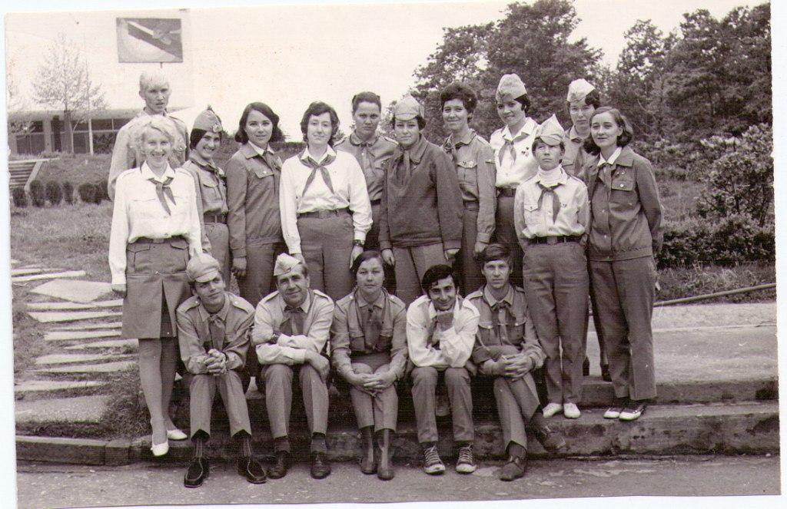1972 Вожатский отряд Юность db emkoyB3Y
Комментарий: Фото:1972 Вожатский отряд Юность db emkoyB3Y
Наименование папки: Фото ещё из ВК

Фото:1972 Вожатский отряд Юность ygFU4SAKk5M
1972 Вожатский отряд Юность ygFU4SAKk5M
Комментарий: Фото:1972 Вожатский отряд Юность ygFU4SAKk5M
Наименование папки: Фото ещё из ВК

Фото:1972. Вожатый Колесов Витя, справа Бляхман Оля p sJVs5Vzik
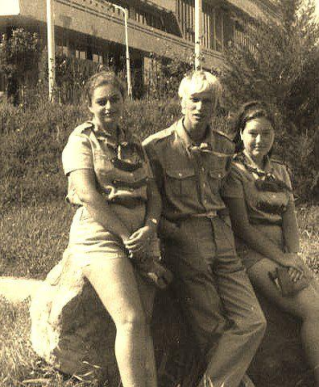1972. Вожатый Колесов Витя, справа Бляхман Оля p sJVs5Vzik
Комментарий: Фото:1972. Вожатый Колесов Витя, справа Бляхман Оля p sJVs5Vzik
Наименование папки: Фото ещё из ВК

Фото:1972. Вожатыый Колесов Витя с ребятами 4 отряда BM03wn1 SpI
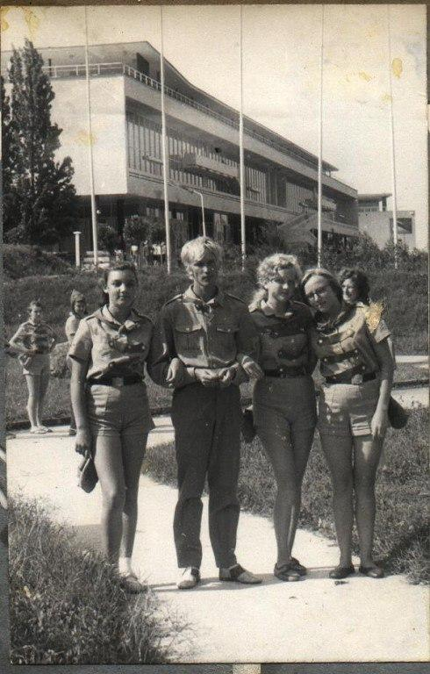1972. Вожатыый Колесов Витя с ребятами 4 отряда BM03wn1 SpI
Комментарий: Фото:1972. Вожатыый Колесов Витя с ребятами 4 отряда BM03wn1 SpI
Наименование папки: Фото ещё из ВК

Фото:1981 rhwFHsuA us
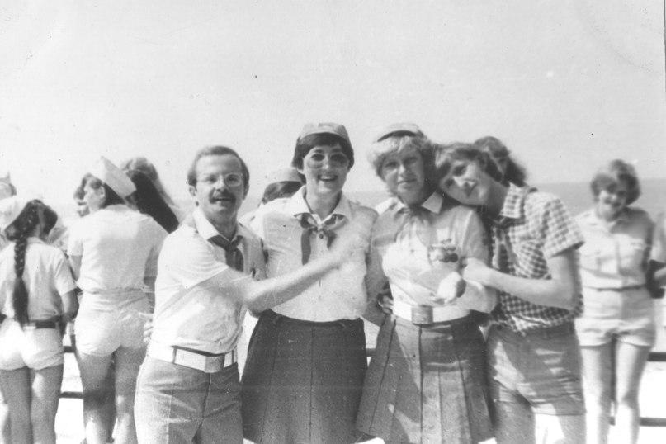1981 rhwFHsuA us
Комментарий: Фото:1981 rhwFHsuA us
Наименование папки: Фото ещё из ВК

Фото:1987 Комсомольский y 13547077
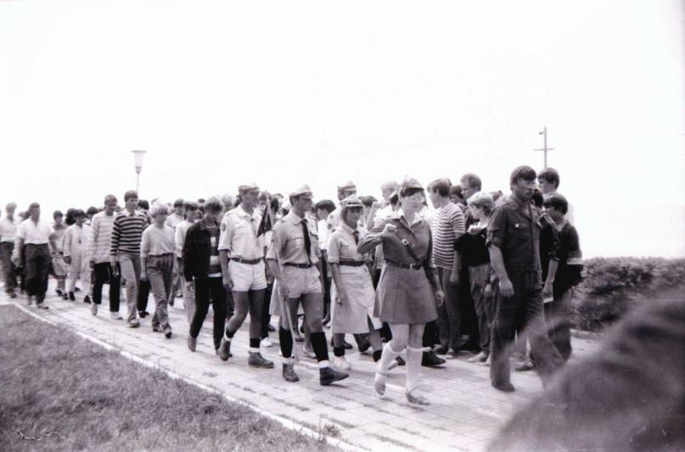1987 Комсомольский y 13547077
Комментарий: Фото:1987 Комсомольский y 13547077
Наименование папки: Фото ещё из ВК

Фото:1987 Комсомольский y 2e1afee8
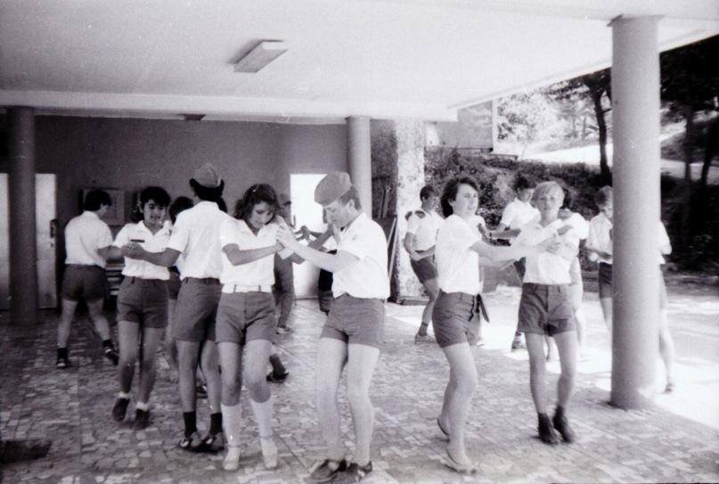1987 Комсомольский y 2e1afee8
Комментарий: Фото:1987 Комсомольский y 2e1afee8
Наименование папки: Фото ещё из ВК

Фото:1987 Комсомольский y 4a5ac401
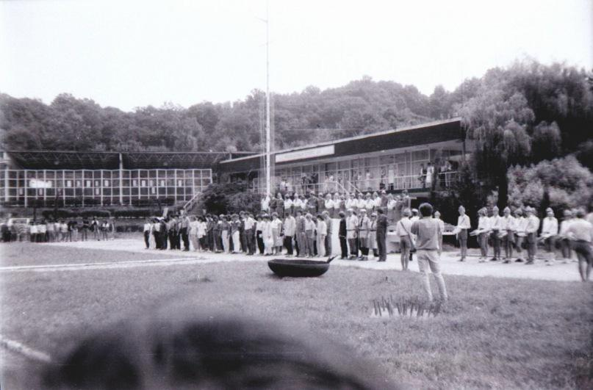1987 Комсомольский y 4a5ac401
Комментарий: Фото:1987 Комсомольский y 4a5ac401
Наименование папки: Фото ещё из ВК

Фото:1987 Комсомольский y 612473d8
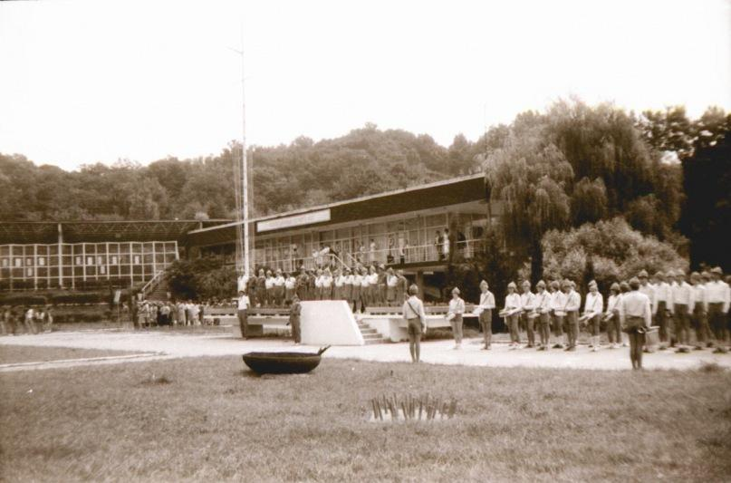1987 Комсомольский y 612473d8
Комментарий: Фото:1987 Комсомольский y 612473d8
Наименование папки: Фото ещё из ВК

Фото:1988 Звёздная x 7e41ecab
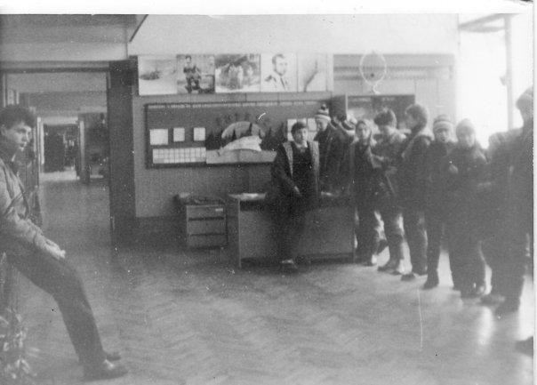1988 Звёздная x 7e41ecab
Комментарий: Фото:1988 Звёздная x 7e41ecab
Наименование папки: Фото ещё из ВК

Фото:1988 Звёздная x ae468dd6
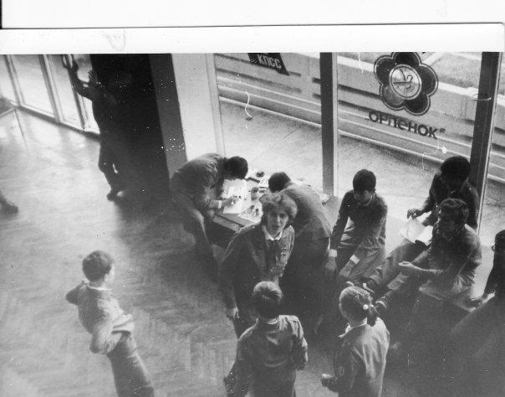1988 Звёздная x ae468dd6
Комментарий: Фото:1988 Звёздная x ae468dd6
Наименование папки: Фото ещё из ВК

Фото:1988 СТРЕМИТЕЛЬНАЯ4oJ8yAVTXLM
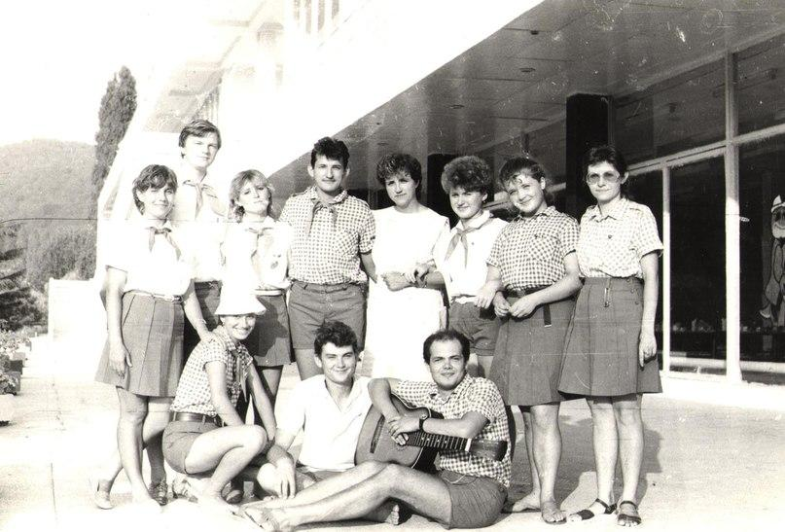1988 СТРЕМИТЕЛЬНАЯ4oJ8yAVTXLM
Комментарий: Фото:1988 СТРЕМИТЕЛЬНАЯ4oJ8yAVTXLM
Наименование папки: Фото ещё из ВК

Фото:1996 3 летняя x 9764e7e1
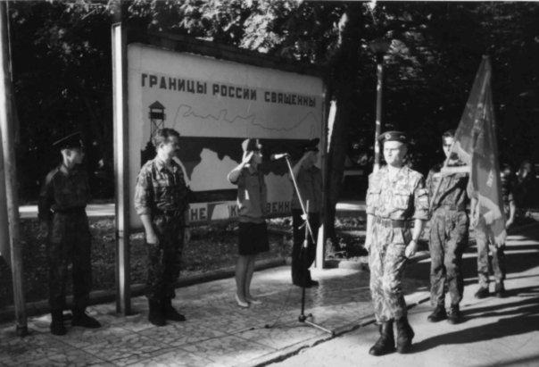1996 3 летняя x 9764e7e1
Комментарий: Фото:1996 3 летняя x 9764e7e1
Наименование папки: Фото ещё из ВК

Фото:1996 x 3ef7e175
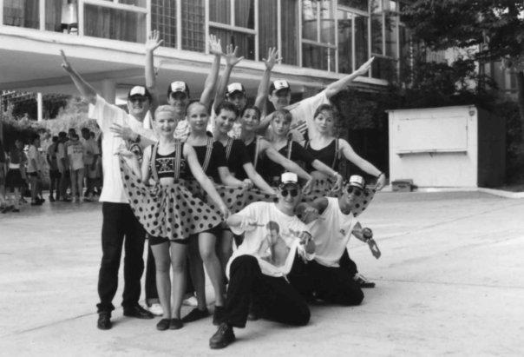1996 x 3ef7e175
Комментарий: Фото:1996 x 3ef7e175
Наименование папки: Фото ещё из ВК

Фото:1996 Дозорная x d81a480c
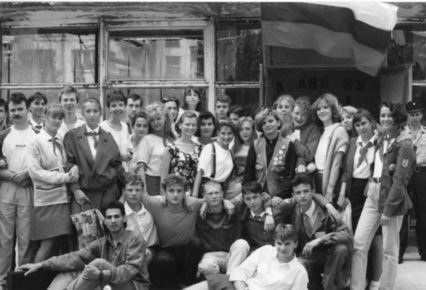1996 Дозорная x d81a480c
Комментарий: Фото:1996 Дозорная x d81a480c
Наименование папки: Фото ещё из ВК

Фото:CprOgVbK5aE
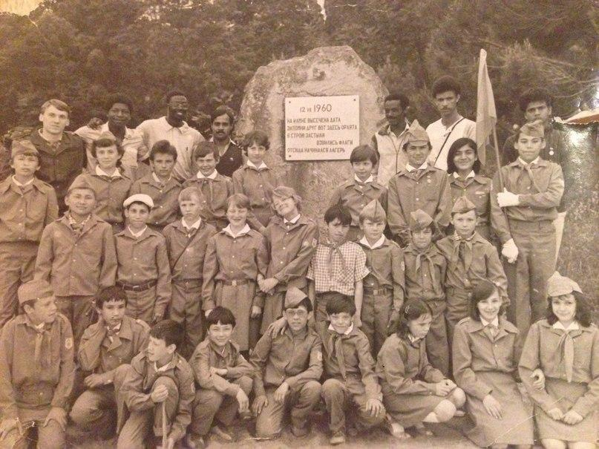CprOgVbK5aE
Комментарий: Фото:CprOgVbK5aE
Наименование папки: Фото ещё из ВК

Фото:EGMnv3Mshu0
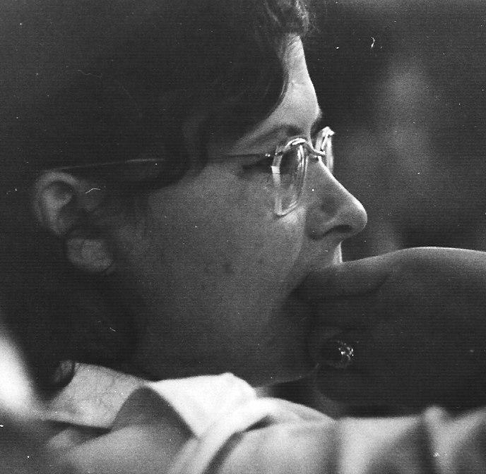EGMnv3Mshu0
Комментарий: Фото:EGMnv3Mshu0
Наименование папки: Фото ещё из ВК

Фото:hOs2Zg2NAEA
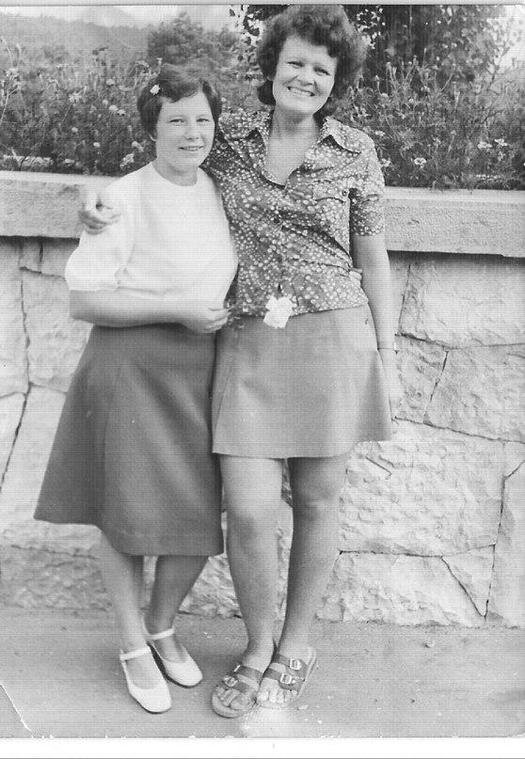hOs2Zg2NAEA
Комментарий: Фото:hOs2Zg2NAEA
Наименование папки: Фото ещё из ВК

Фото:kjkKyOUftqc
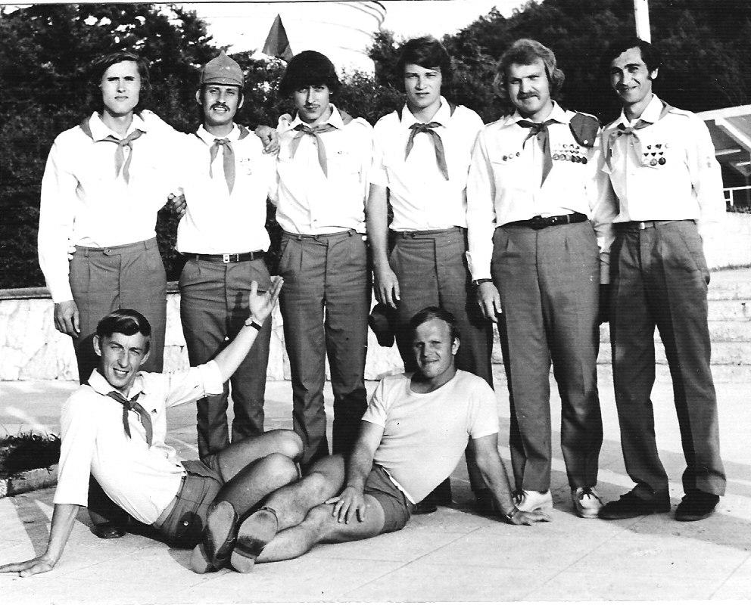kjkKyOUftqc
Комментарий: Фото:kjkKyOUftqc
Наименование папки: Фото ещё из ВК

Фото:NeZW0jtvnd0
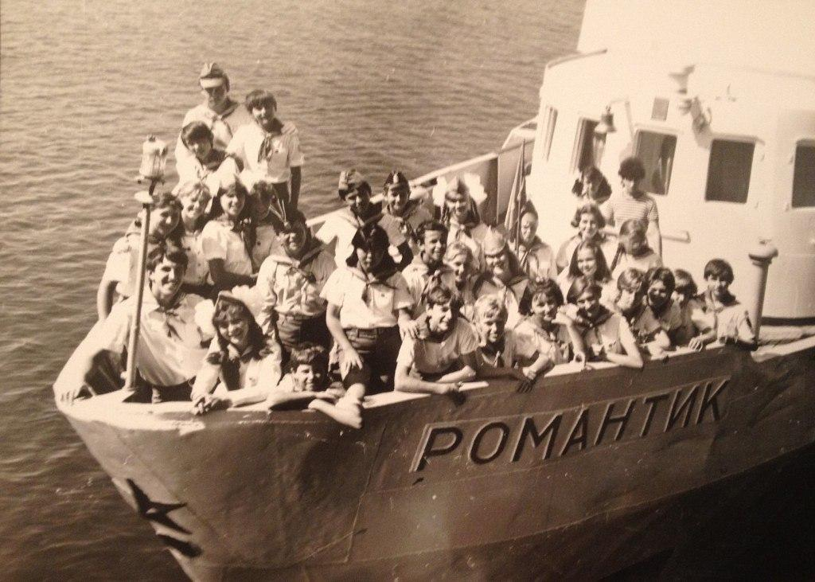NeZW0jtvnd0
Комментарий: Фото:NeZW0jtvnd0
Наименование папки: Фото ещё из ВК

Фото:x 1d54691c
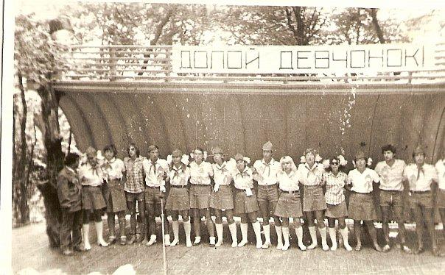x 1d54691c
Комментарий: Фото:x 1d54691c
Наименование папки: Фото ещё из ВК

Фото:x 51899927
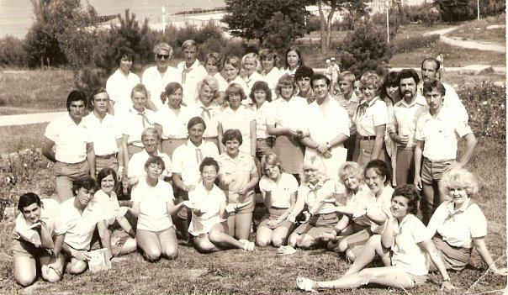x 51899927
Комментарий: Фото:x 51899927
Наименование папки: Фото ещё из ВК

Фото:x b7e0827e
x b7e0827e
Комментарий: Фото:x b7e0827e
Наименование папки: Фото ещё из ВК

Фото:y 5c7069d3
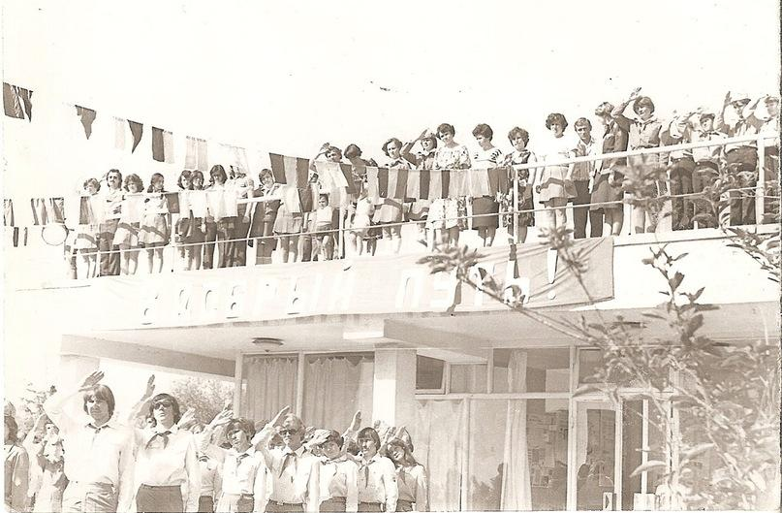y 5c7069d3
Комментарий: Фото:y 5c7069d3
Наименование папки: Фото ещё из ВК

Фото:y 60e14ccc
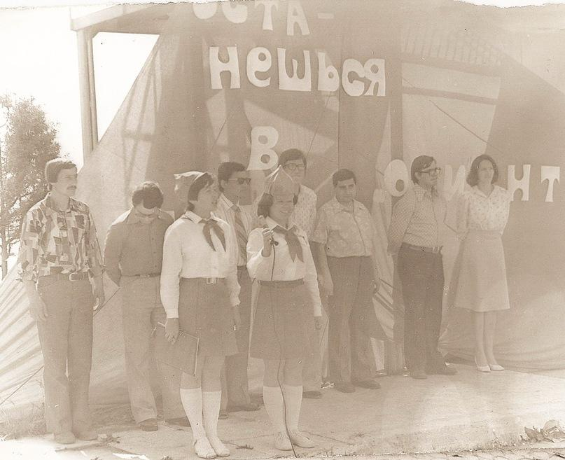y 60e14ccc
Комментарий: Фото:y 60e14ccc
Наименование папки: Фото ещё из ВК

Фото:y d478089a
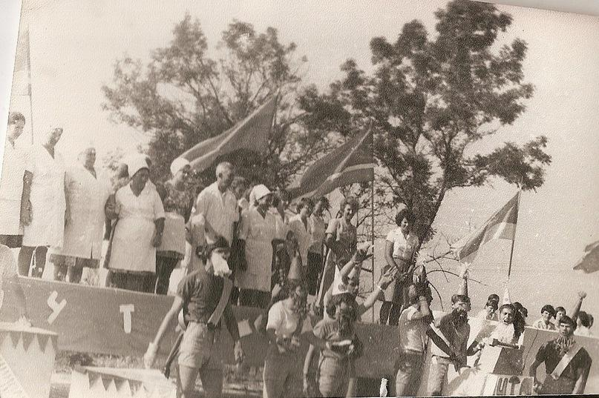y d478089a
Комментарий: Фото:y d478089a
Наименование папки: Фото ещё из ВК

Фото:yQIdCvlSysg (1)
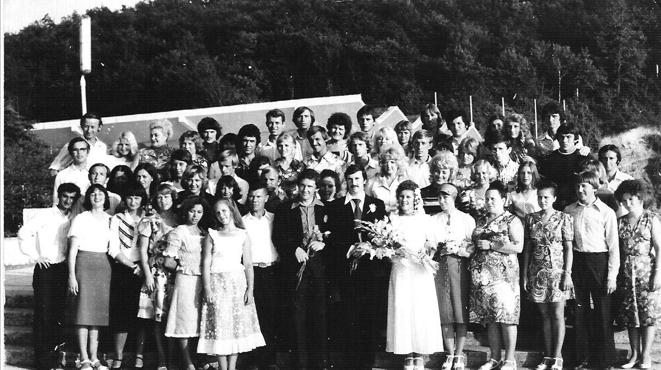yQIdCvlSysg (1)
Комментарий: Фото:yQIdCvlSysg (1)
Наименование папки: Фото ещё из ВК

Фото:Вожатая Гармаш (Попова теперь) Оля Дружина Звездная 1969 1971гг UtN46RDtg1g
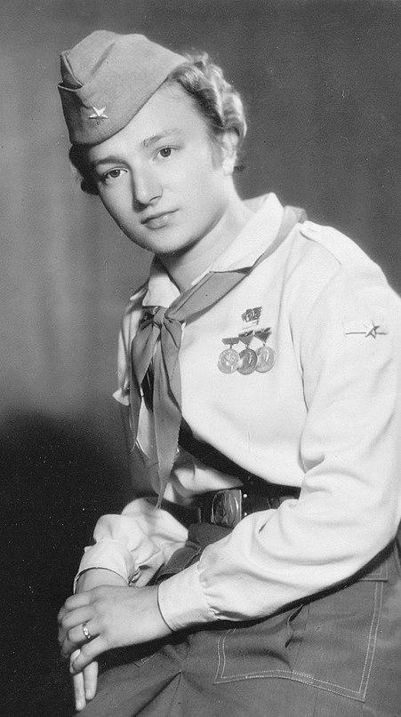Вожатая Гармаш (Попова теперь) Оля Дружина Звездная 1969 1971гг UtN46RDtg1g
Комментарий: Фото:Вожатая Гармаш (Попова теперь) Оля Дружина Звездная 1969 1971гг UtN46RDtg1g
Наименование папки: Фото ещё из ВК

Фото:Вожатая др. Стремительная Стафунина Зина и музрук Лариса I CAccIeztw
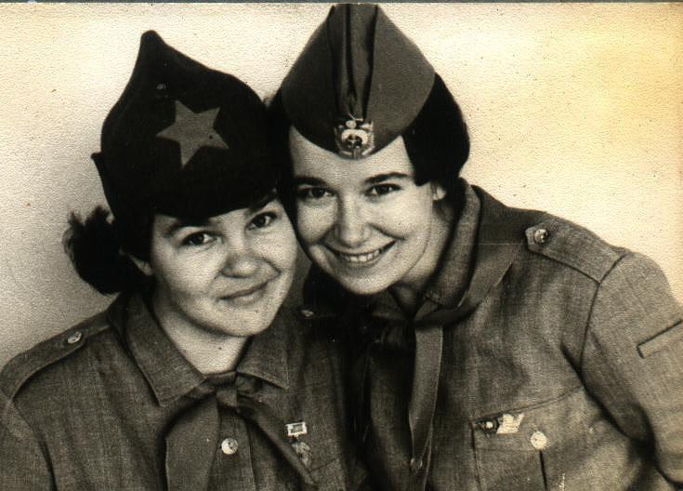Вожатая др. Стремительная Стафунина Зина и музрук Лариса I CAccIeztw
Комментарий: Фото:Вожатая др. Стремительная Стафунина Зина и музрук Лариса I CAccIeztw
Наименование папки: Фото ещё из ВК

Фото:ВО ЮНОСТЬ 1969 год 9iud4VPPfE
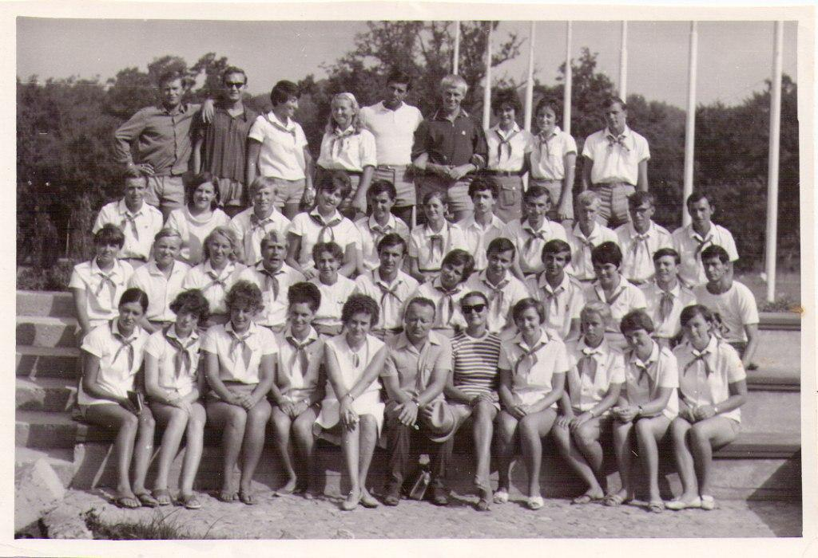ВО ЮНОСТЬ 1969 год 9iud4VPPfE
Комментарий: Фото:ВО ЮНОСТЬ 1969 год 9iud4VPPfE
Наименование папки: Фото ещё из ВК

Фото:Выпуск школы вожатых, отряд Ориентир 69 дружины Звездная. апрель 19690DBQLkwvdjY
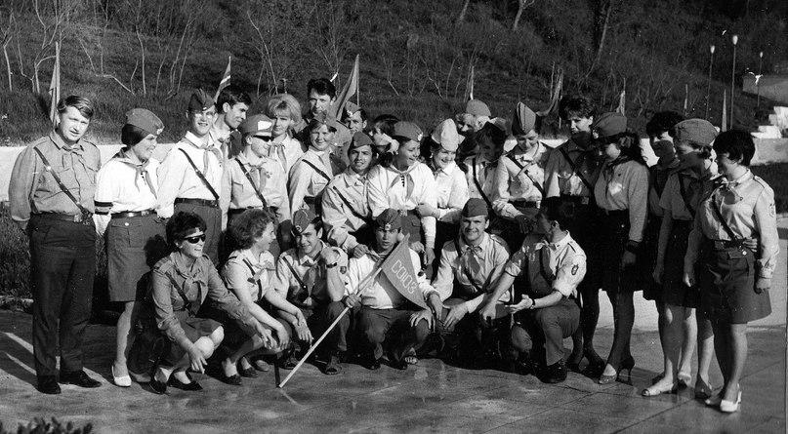Выпуск школы вожатых, отряд Ориентир 69 дружины Звездная. апрель 19690DBQLkwvdjY
Комментарий: Фото:Выпуск школы вожатых, отряд Ориентир 69 дружины Звездная. апрель 19690DBQLkwvdjY
Наименование папки: Фото ещё из ВК

Фото:закрытие 3 смены 1981 год дружина Солнечная ds232PSQdsw
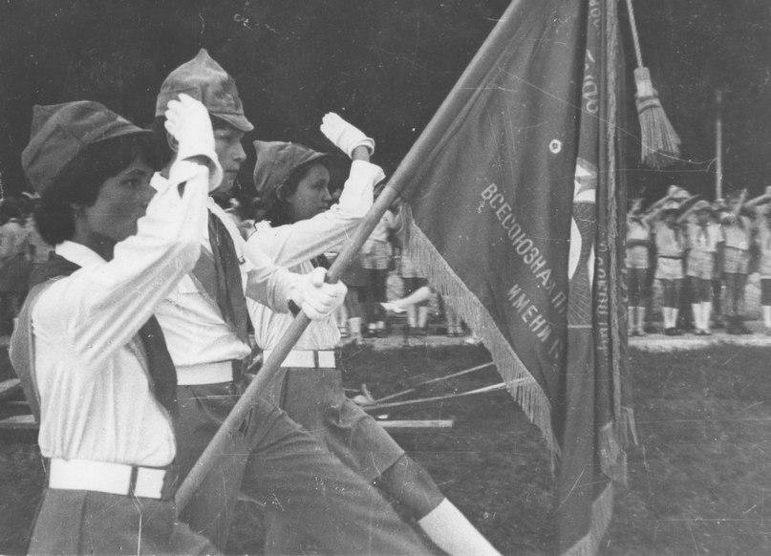закрытие 3 смены 1981 год дружина Солнечная ds232PSQdsw
Комментарий: Фото:закрытие 3 смены 1981 год дружина Солнечная ds232PSQdsw
Наименование папки: Фото ещё из ВК

Фото:Открытие Дома авиации и космонавтики 1969г Iz9B xPmOag
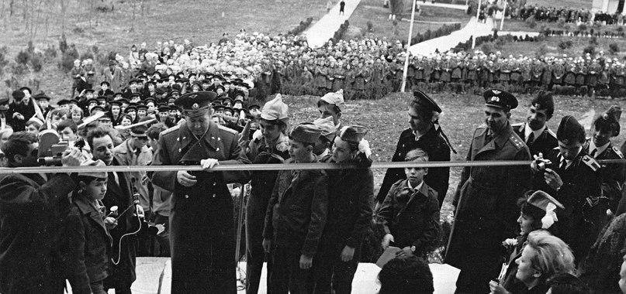Открытие Дома авиации и космонавтики 1969г Iz9B xPmOag
Комментарий: Фото:Открытие Дома авиации и космонавтики 1969г Iz9B xPmOag
Наименование папки: Фото ещё из ВК

Фото:Открытие Дома авиации и космонавтики 1969г SoxGw Zik7w
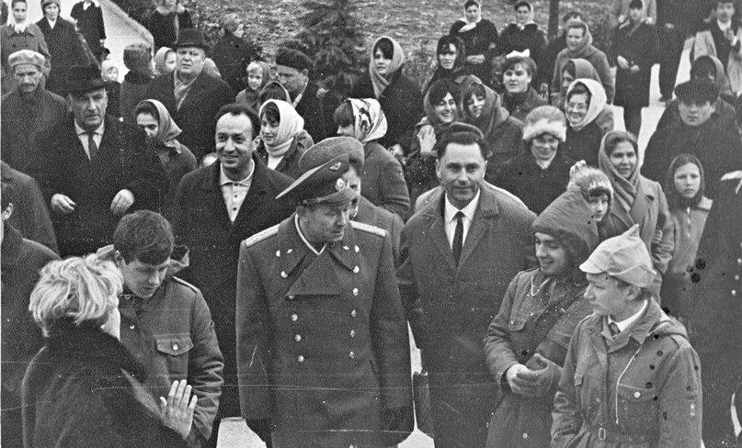Открытие Дома авиации и космонавтики 1969г SoxGw Zik7w
Комментарий: Фото:Открытие Дома авиации и космонавтики 1969г SoxGw Zik7w
Наименование папки: Фото ещё из ВК

Фото:Школа вожатых 77, отряд Юность x 646705a7
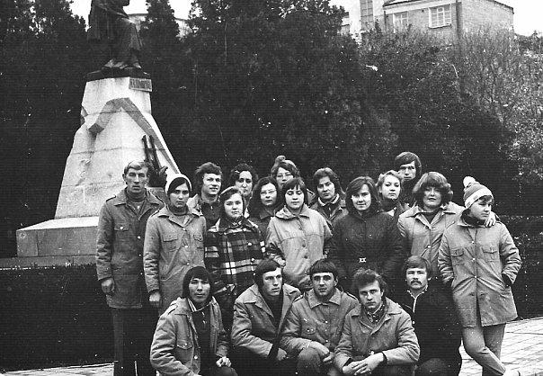Школа вожатых 77, отряд Юность x 646705a7
Комментарий: Фото:Школа вожатых 77, отряд Юность x 646705a7
Наименование папки: Фото ещё из ВК

Фото:Юрий Максимовский Pi3QYKSZ8E
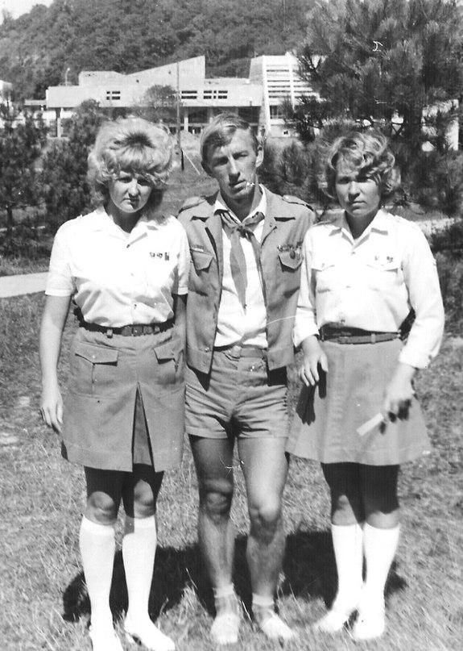Юрий Максимовский Pi3QYKSZ8E
Комментарий: Фото:Юрий Максимовский Pi3QYKSZ8E
Наименование папки: Фото ещё из ВК

